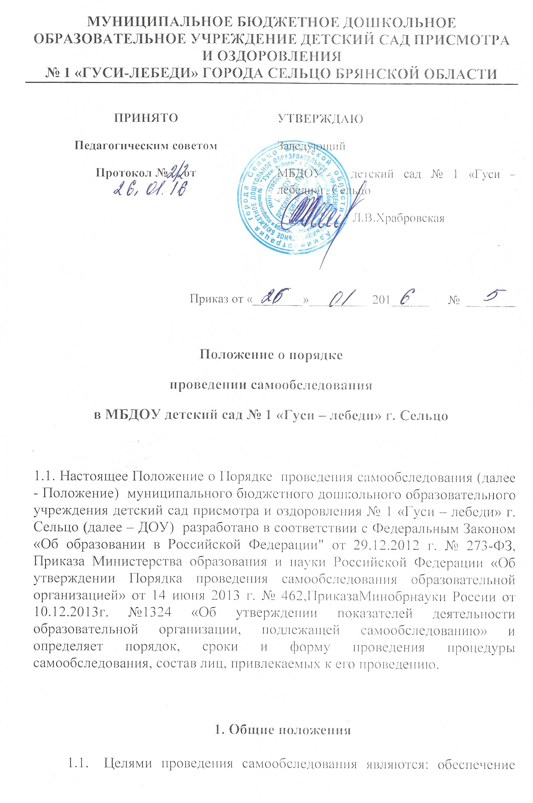

- доступности и открытости информации о деятельности ДОУ, а также подготовка отчёта о результатах самообследования (далее - отчёт).
- Самообследование - систематическое изучение, оценка и анализ состояния ДОУ с целью повышения эффективности функционирования, самоорганизации и развития.
- В процессе самообследования проводится оценка образовательной деятельности, системы управления ДОУ, содержания и качества подготовки обучающихся, организации учебного-воспитательного процесса, качества кадрового, учебно-методического, библиотечно-информационного обеспечения, материально-технической базы, функционирования внутренней системы оценки качества образования, а также анализ показателей деятельности ДОУ, устанавливаемых федеральным органом исполнительной власти, осуществляющим функции по выработке государственной политики и нормативно-правовому регулированию в сфере образования.

  - Порядок проведения самообследования

- Самообследование проводится ДОУ ежегодно.
- Основной формой проведения самообследования является мониторинг - системная организация сбора, хранения, обработки и распространения информации о деятельности ДОУ.
- Процедура самообследования включает в себя следующие этапы:
- планирование и подготовку работ по самообследованию;
- организацию и проведение самообследования;
- обобщение полученных результатов и на их основе формирование отчёта;
- рассмотрение отчёта Педагогическим советом ДОУ.
- Этап планирования и подготовки работ по самообследованию осуществляется в течение четвёртой четверти текущего учебного года и завершается изданием приказа ДОУ, которым утверждаются:
- состав рабочей группы по самообследованию;
- график проведения самообследования, включающего сбор и обработку необходимых для самообследования данных, написание отчёта по результатам самообследования, обсуждение проекта отчёта, доработку проекта отчёта по результатам обсуждения, его рассмотрение Педагогическим советом ДОУ, направление на подпись заведующему ДОУ, далее учредителю, и размещение на официальном сайте ДОУ.
- Этап организации и проведения самообследования осуществляется в июне-июле текущего года.
- Этапы обобщения полученных результатов, формирования отчёта, его рассмотрения Педагогическим советом ДОУ осуществляются в августе текущего года.
- Результаты самообследования оформляются в виде отчёта согласно прилагаемой к настоящему Положению форме, включающего аналитическую часть и результаты анализа показателей деятельности ДОУ.
- Отчёт составляется по состоянию на 1 августа текущего года, подписывается заведующим ДОУ, заверяется печатью, направляется учредителю и размещается на официальном сайте ДОУ не позднее 1 сентября текущего года.

ПРИЛОЖЕНИЕ
к Положению о проведении
самообследования ДОУ
от ____________ № ______

Отчёт
дошкольного образовательного учреждения
по итогам 20___/20___ учебного года

Раздел 1. Аналитическая часть

- Оценка качества образовательных результатов
- Оценка качества условий реализации основной образовательной программы дошкольного образования
- Оценка качества организации учебно воспитательного процесса.

Раздел 2. Показатели деятельности ДОУ

№ п/п | Показатели | Единица измерения
1. | Образовательная деятельность
1.1 | Общая численность воспитанников, осваивающих образовательную программу дошкольного образования, в том числе: | человек
1.1.1 | В режиме полного дня (8-12 часов) | человек
1.1.2 | В режиме кратковременного пребывания (3-5 часов) | человек
1.1.3 | В семейной дошкольной группе | человек
1.1.4 | В форме семейного образования с психолого-педагогическим сопровождением на базе дошкольной образовательной организации | человек
1.2 | Общая численность воспитанников в возрасте до 3 лет | человек
1.3 | Общая численность воспитанников в возрасте от 3 до 8 лет | человек
1.4 | Численность/удельный вес численности воспитанников в общей численности воспитанников, получающих услуги присмотра и ухода: | человек/%
1.4.1 | В режиме полного дня (8-12 часов) | человек/%
1.4.2 | В режиме продленного дня (12-14 часов) | человек/%
1.4.3 | В режиме круглосуточного пребывания | человек/%
1.5 | Численность/удельный вес численности воспитанников с ограниченными возможностями здоровья в общей численности воспитанников, получающих услуги: | человек/%
1.5.1 | По коррекции недостатков в физическом и (или) психическом развитии | человек/%
1.5.2 | По освоению образовательной программы дошкольного образования | человек/%
1.5.3 | По присмотру и уходу | человек/%
1.6 | Средний показатель пропущенных дней при посещении дошкольной образовательной организации по болезни на одного воспитанника | день
1.7 | Общая численность педагогических работников, в том числе: | человек
1.7.1 | Численность/удельный вес численности педагогических работников, имеющих высшее образование | человек/%
1.7.2 | Численность/удельный вес численности педагогических работников, имеющих высшее образование педагогической направленности (профиля) | человек/%
1.7.3 | Численность/удельный вес численности педагогических работников, имеющих среднее профессиональное образование | человек/%
1.7.4 | Численность/удельный вес численности педагогических работников, имеющих среднее профессиональное образование педагогической направленности (профиля) | человек/%
1.8 | Численность/удельный вес численности педагогических работников, которым по результатам аттестации присвоена квалификационная категория, в общей численности педагогических работников, в том числе: | человек/%
1.8.1 | Высшая | человек/%
1.8.2 | Первая | человек/%
1.9 | Численность/удельный вес численности педагогических работников в общей численности педагогических работников, педагогический стаж работы которых составляет: | человек/%
1.9.1 | До 5 лет | человек/%
1.9.2 | Свыше 30 лет | человек/%
1.10 | Численность/удельный вес численности педагогических работников в общей численности педагогических работников в возрасте до 30 лет | человек/%
1.11 | Численность/удельный вес численности педагогических работников в общей численности педагогических работников в возрасте от 55 лет | человек/%
1.12 | Численность/удельный вес численности педагогических и административно-хозяйственных работников, прошедших за последние 5 лет повышение квалификации/профессиональную переподготовку по профилю педагогической деятельности или иной осуществляемой в образовательной организации деятельности, в общей численности педагогических и административно-хозяйственных работников | человек/%
1.13 | Численность/удельный вес численности педагогических и административно-хозяйственных работников, прошедших повышение квалификации по применению в образовательном процессе федеральных государственных образовательных стандартов в общей численности педагогических и административно-хозяйственных работников | человек/%
1.14 | Соотношение “педагогический работник/воспитанник”в дошкольной образовательной организации | человек/человек
1.15 | Наличие в образовательной организации следующих педагогических работников:
1.15.1 | Музыкального руководителя | да/нет
1.15.2 | Инструктора по физической культуре | да/нет
1.15.3 | Учителя-логопеда | да/нет
1.15.4 | Логопеда
1.15.5 | Учителя- дефектолога | да/нет
1.15.6 | Педагога-психолога
2. | Инфраструктура
2.1 | Общая площадь помещений, в которых осуществляется образовательная деятельность, в расчете на одного воспитанника | кв.м.
2.2 | Площадь помещений для организации дополнительных видов деятельности воспитанников | кв.м.
2.3 | Наличие физкультурного зала | да/нет
2.4 | Наличие музыкального зала | да/нет
2.5 | Наличие прогулочных площадок, обеспечивающих физическую активность и разнообразную игровую деятельность воспитанников на прогулке | да/нет

Заведующий ДОУ ФИО

____________________
(дата) М.П.

